ตารางวิเคราะห์หลักสูตร
เอกสาร 1A
ประเภทวิชา ช่างอุตสาหกรรม สาขาวิชา ไฟฟ้ากำลัง
รหัสวิชา 2104 – 2104 วิชา เครื่องวัดไฟฟ้า
จำนวนหน่วยกิต (ทฤษฎี/ปฏิบัติ/หน่วยกิต) 1 / 3 / 2 จำนวน 72 ชั่วโมง

ที่ | หน่วยการเรียนรู้ | จุดมุ่งหมายการเรียนรู้ |  |  |  |  |  |  |  | รวมน้ำหนักความสำคัญ | อันดับความสำคัญ | จำนวนข้อสอบ | จำนวนชั่วโมงการเรียนรู้
ที่ | หน่วยการเรียนรู้ | พุทธิพิสัย |  |  |  |  |  | ทักษะพิสัย | จิตพิสัย
ที่ | หน่วยการเรียนรู้ | ความรู้ ความจำ | ความเข้าใจ | การนำไปใช้ | การวิเคราะห์ | การสังเคราะห์ | การประเมินค่า
ที่ | หน่วยการเรียนรู้ | 10 | 10 | 10 | 10 | 10 | 10 | 10
1 | ความรู้เบื้องต้นเกี่ยวกับเครื่องวัดไฟฟ้า | 8 | 7 | 5 | 6 | - | 8 | 10 | 6 | 50 | 11 | 7 | 4
2 | เครื่องวัดไฟฟ้ากระแสตรง | 8 | 8 | 10 | 6 | - | 8 | 10 | 8 | 58 | 6 | 8 | 4
3 | เครื่องวัดไฟฟ้ากระแสสลับ | 8 | 7 | 10 | 7 | - | 8 | 10 | 8 | 58 | 7 | 9 | 8
4 | เครื่องวัดโอห์มมิเตอร์ | 10 | 10 | 10 | 10 | - | 10 | 10 | 10 | 70 | 1 | 10 | 8
5 | มัลติมิเตอร์ | 9 | 9 | 10 | 7 | - | 9 | 10 | 8 | 62 | 2 | 9 | 8
6 | วัตต์มิเตอร์ | 8 | 7 | 10 | 7 | - | 8 | 10 | 8 | 58 | 8 | 8 | 4
7 | วงจรบริดจ์ | 8 | 8 | 10 | 7 | - | 8 | 10 | 8 | 59 | 4 | 9 | 8
8 | เครื่องวัดเฉพาะค่าไฟฟ้า | 7 | 6 | 8 | 7 | - | 7 | 10 | 8 | 53 | 9 | 8 | 4
9 | เครื่องกำเนิดสัญญาณ | 10 | 8 | 7 | 7 | - | 10 | 10 | 7 | 59 | 5 | 9 | 8
10 | ออสซิลโลสโคป | 8 | 8 | 9 | - | - | 8 | 10 | 7 | 50 | 10 | 7 | 4
11 | ดิจิตอลมัลติมิเตอร์ | 8 | 7 | 7 | 8 | - | - | 10 | 7 | 47 | 12 | 7 | 4
12 | การบำรุงรักษาเครื่องวัดไฟฟ้า | 10 | 10 | 10 | 10 | - | - | 10 | 10 | 60 | 3 | 9 | 8
รวมน้ำหนักความสำคัญ |  | 102 | 95 | 106 | 82 | - | 84 | 120 | 95 | 684 |  | 100 | 72
อันดับความสำคัญ |  | 2 | 3 | 1 | 5 | - | 4

น้ำหนักคะแนนและความสำคัญ
9 – 10 คะแนน = มากที่สุด
7 – 8 คะแนน = มาก
4 – 6 คะแนน = ปานกลาง
2 – 3 คะแนน = น้อย
0 – 1 คะแนน = ไม่สำคัญเลย
เอกสาร 2A
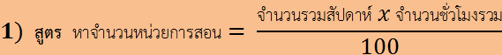
ตัวอย่าง วิชา เครื่องวัดไฟฟ้า 4 ชั่วโมง 2 หน่วยกิต 72 ชั่วโมงรวม
จำนวนแบ่งหน่วย = 12.96 หน่วย
********************************************************************************
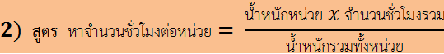
ตัวอย่าง วิชา เครื่องวัดไฟฟ้า หน่วยที่ 1 มีน้ำหนักหน่วย 50 ชั่วโมงรวม 72 ชั่วโมง
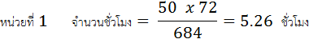
จำนวนชั่วโมงต่อหน่วย = 5.26 ชั่วโมง ปรับให้เป็น 4 ชั่วโมง
********************************************************************************
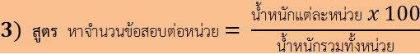
ตัวอย่าง วิชา เครื่องวัดไฟฟ้า หน่วยที่ 1 มีน้ำหนักหน่วย 50 จำนวนน้ำหนักรวมทั้งหน่วย 684
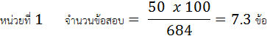
จำนวนข้อสอบ = 7.3 ข้อ ประมาณ 8 ข้อ
********************************************************************************

